Электронный журнал


Специальная оценка условий труда / внеплановая спецоценка
Внеплановая спецоценка в 2 схемах
Екатерина СИТЬКО
эксперт журнала «Справочник специалиста по охране труда»
Главное в статье
- Внеплановая спецоценка при реорганизации не нужна, если условия труда не изменились
- Срок внеплановой спецоценки зависит от причины ее проведения
- Без внеплановой спецоценки не обойтись, если переместили рабочее место
- Обосновывать отсутствие внеплановой спецоценки должна комиссия

Специальную оценку рабочих мест работодатели обязаны проводить не реже, чем один раз в пять лет. Это в плановом режиме. Но есть и внеплановый. Например, организация ввела в штат новые должности или изменила технологический процесс. Задача работодателя — своевременно выявить рабочие места, где нужно провести внеплановую спецоценку. 2 схемы помогут быстро определить, нужно ли вам проводить СОУТ досрочно.
Существует два срока, в течение которых нужно провести внеплановую спецоценку: 6 и 12 месяцев, в зависимости от обстоятельств. Срок отсчитывают с даты, когда наступили основания для проведения СОУТ. Например:
- если создали новую или реорганизовали действующую компанию — срок отсчитывайте с момента государственной регистрации;
- если ввели новую должность — срок отсчитывайте с момента утверждения нового штатного расписания;
- если на рабочем месте спецоценку не проводили — срок отсчитывайте с момента, когда приняли нового сотрудника на вакантную должность.
Когда и при каких условиях нужно провести внеплановую спецоценку
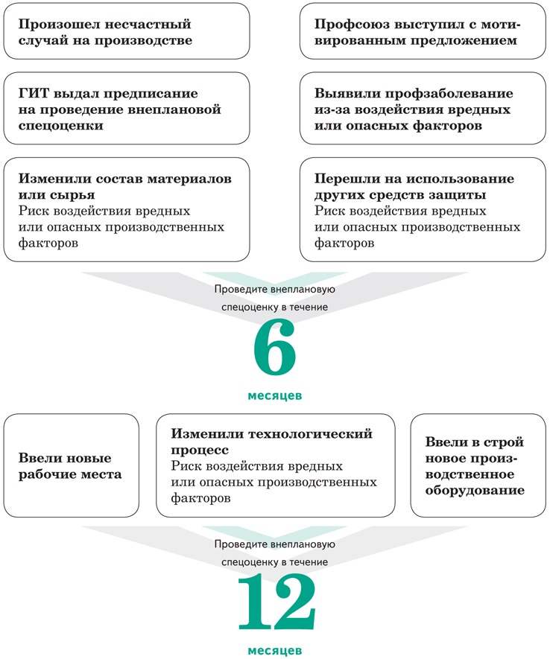
Когда внеплановую спецоценку можно не проводить
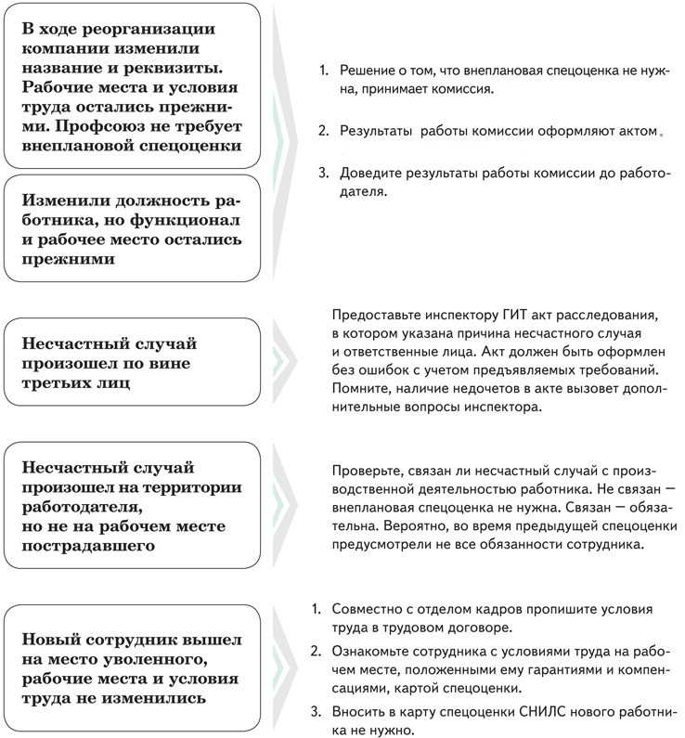

Приказ о создании комиссии по оценке необходимости проведения внеплановой спецоценки
